Registrační číslo projektu: CZ.1.07/1.1.38/02.0025
Název projektu: Modernizace výuky na ZŠ Slušovice, Fryšták, Kašava a Velehrad
Tento projekt je spolufinancován z Evropského sociálního fondu a státního rozpočtu České republiky.

Dráha při rovnoměrném pohybu

NÁZEV

FY_038_ Pohyb tělesa _ Dráha při rovnoměrném pohybu

Autor: Mgr. Barbora Pivodová

Škola: Základní škola Slušovice, okres Zlín, příspěvková organizace

Anotace:

- Pracovní list je určen pro individuální práci žáků v předmětu fyzika
pro 7. ročník a pro práci s projektorem a počítačem.
- Materiál rozvíjí a prověřuje znalosti žáků o učivu dráha při rovnoměrném
pohybu.
- Je určen k vyvozování pojmů a procvičování slovních úloh.
- Materiál vznikal ze zápisů a příprav autorky.
- Vznikl jako doplňující materiál k učebnici: KOLÁŘOVÁ, Růžena. Fyzika pro
7. ročník základní školy. 1. vydání. Praha: Prometheus, 2002.222 s. ISBN 80-7196-119-1.

Téma: Dráha při rovnoměrném pohybu

1. Dráha je fyzikální veličina a značíme ji:

a) f

b) t

c) s

d) v

2. Označte správnou odpověď: Dráhu vypočítáme:

a) s= v·t b) v= s: t c) s= F:p

3. Převeďte:

a) 6,5 km= m f) 62 dm= cm

b) 4,8 km = dm g) 0,8 m= mm

c) 17m = dm h) 30 cm= m

d) 3,8 dm= mm ch) 60 dm= m

e) 17 m = cm i) 15 mm= dm

4. Dráha závisí:

a) na čase a síle b) na čase a rychlosti c) na rychlosti a síle

5. Sestrojte graf závislosti dráhy na čase:

t (s) | 0 | 20 | 40 | 60
s (m) | 0 | 10 | 20 | 30

6. Příklad číslo: 1

Určete dráhu, kterou ujede cyklista rovnoměrným pohybem za 45 minut,
jede-li rychlostí 25 $\frac{\text{km}}{h}$.

7. Příklad číslo: 2

Určete, jak se změní dráha cyklisty konajícího rovnoměrný pohyb, když se
doba pohybu zvětší dvakrát.

8. Příklad číslo: 3

Jakou vzdálenost urazí chodec, který se pohybuje rovnoměrným pohybem
rychlostí 2$\frac{m}{s}$ za 30 minut.

9. Křížovka:

1. Pravítkem měříme fyzikální veličinu
2. Čára, kterou opisuje těleso je
3. Dráha závisí na
4. Čas měříme
5. Písmenem ρ se značí fyzikální veličina

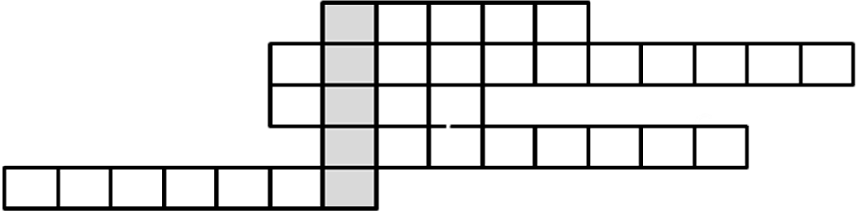

10. Přiřaďte, co k sobě patří:

1. Pohyb A) Atomové

2. Veličina B) Přímočarý

3. Hodiny C) Fyzikální

Řešení:

1. c)
2. a)
3. a) 6500m; b) 48 000 dm; c) 170 dm; d) 380 mm; e) 1700cm; f) 620cm;
g) 800 mm; h) 0,3 m; ch) 6m; i) 0,15 dm

4. b)

5.
6. Příklad číslo:1 7. Příklad číslo: 2
Dráha se zvětší dvakrát, urazí 37,5 km.
t= 45 min= 0,75 h
v= 25$\frac{\text{km}}{h}$
s= ? (km)

s= v·t
s= 25$\frac{\text{km}}{h}$·0,75 h
s= 18,75 km

8. Příklad číslo: 3 9. Křížovka: (Dráha)
v= 2$\frac{m}{s}$ s= v·t 1. Délku; 2. Trajektorie;
t= 30 min= 1800s s= 2$\frac{m}{s}$·1800s 3. Čase; 4. Hodinami; 5. Hustota
s= ? (m) s= 3600m

10. 1B; 2C; 3A

Informace k pracovnímu listu:

Pracovní list vytvořila Mgr. Barbora Pivodová

